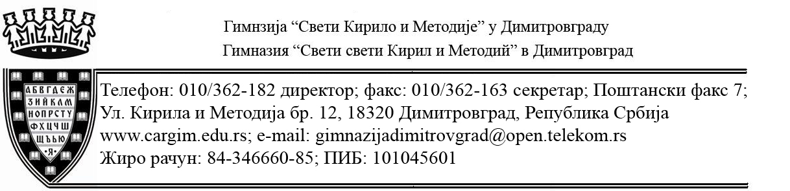

На основу члана 109. Закона о јавним набавкама („Сл. гл. РС бр. 124/2012), директор гимназије „Свети Кирило и Методије“ у Димитровграду, доноси

О Д Л У К У

ОБУСТАВЉА СЕ поступак јавне набавке мале вредности услуга – екскурзија ученика четвртог разреда у школској 2014/2015. г., ОРН: 6351600.

О б р а з л о ж е њ е

Наручилац је дана 12.11.2014. г. донео одлуку дел. бр. 02-1299 о покретању поступка јавне набавке мале вредности за набавку услуга – екскурзије ученика 4. разреда, редни број јавне набавке 1.2.1/2014.
Наручилац је затим упутио позив за подношење понуда на порталу Управе за јавне набавке и сајту школе и истовремено објавио конкурсну документацију.
На адресу наручиоца пристигле су 5 понуда, следећих понуђача и то: 1„ Примаплус“, 2. Д.О.О. Пера Турс, 3. Експ. ПП „Еуротурс Ниш“ д.о.о, 4. Ниш-Експрес АД Сектор за туризам,, 5. „ЗЕНТА М&Д” д.о.о.
На основу Извештаја о стручној оцени понуда дел. бр. 02-1359 од 01.12.2014. г., донета је Одлука о додели уговора, којом се додељује уговор понуђачу Д.О.О Пера-турс, са седиштем у Зајечару, с обзиром да је изабран за најповољнијег понуђача.
Критеријум за избор најповољнијег понуђача била је најнижа понуђена цена.
Разлози за обуставу поступка су објективни и доказиви.
Наручилац је у позиву за подношење понуда и конкурсној документацији дефинисао разлоге за обуставу поступка.
Наручилац је дефинисао да задржава право да обустави поступак јавне набавке и не закључи уговор ни са једним од Понуђача у вези предмета ове јавне набавке из разлога предвиђених у Правилнику о наставном плану и програму за гимназију("Сл. гласник РС - Просветни гласник", бр. 5/2014), у коме је у одељку „Услови за извођење екскурзије“ превиђено: „Екскурзија се организује и изводи, уз претходну писмену сагласност родитеља, по правилу за најмање 60% ученика истог разреда, уколико су створени услови за остваривање циљева и задатака..
Ако нису испуњени наведени услови, директор школе обуставља извођење екскурзије.“
Имајући у виду да је писмену сагласност родитеља за учешће на екскурзији доставило мање од 60% ученика четвртог разреда, сходно горе наведеном Правилнику о наставном плану и програму, нису се испунили услови за потписивање уговора.
Сходно члану 88. став 3. Закона о јавним набавкама, наручилац није дужан, понуђачима из спроведеног поступка, да надокнади трошкове припремања понуда имајући у виду да понуђачи нису достављали узорке или моделе, као ни средства финансијског обезбеђења у истом.

Поука о правном леку

Против ове одлуке понуђачи могу гу поднети наручиоцу захтев за заштиту права у року од 5 дана од дана пријема исте. Захтев се подноси Републичкој комисији за заштиту права у поступцима јавних набавки, а предаје наручиоцу. Подносилац захтева за заштиту права је дужан да на одређени рачун буџета Републике Србије уплати таксу сходно чл. 156. став 1. тачка 2) Закона о јавним набавкама.

У Димитровграду ДИРКЕТОР
26.12.2014. г.
Снежана Симеонов с.р.

